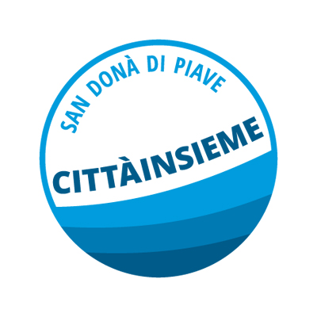

Sede: Via Cà Boldù, 78 – 30027 San Donà di Piave
Per info: cell. 340 4987842-Luca. Sito internet: www.cittainsieme.net - Email: info@cittainsieme.net

Facebook: www.facebook.com/cittainsieme.sandona

CittàInsieme incontra i cittadini della frazione di Passarella

Il Movimento Cittàinsieme incontra la cittadinanza delle frazioni: l’appuntamento è per venerdì 25 gennaio, alle ore 20.45, presso il Bar Centrale di Passarella. L’incontro ha lo scopo di presentare il Movimento e di raccogliere idee, proposte, spunti, critiche e problemi della frazione ascoltandoli dalla viva voce dei cittadini che vi abitano, che diventano veri protagonisti attivi del “fare politica” per il bene comune.

